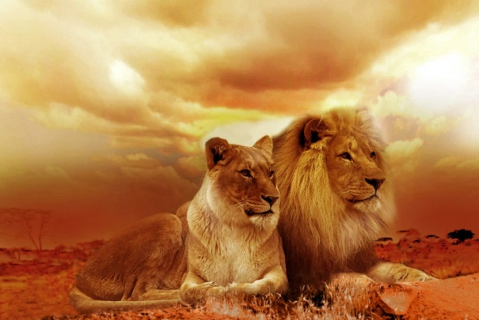
AFRIKA
Vendar Afrika niso le vojne, lačni otroci in nevarne živali ,to je tudi kraj. Ko pomislimo na Afriko, pomislimo na eksotiko, pa tudi na nevarnost. Neskončne raznolikosti, bogate kulture in gostoljubnih ljudi.
GAMBIJA
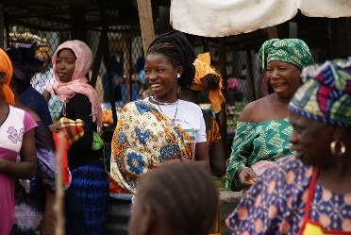Gambija je idealna država za začetek potovanja v Afriki oziroma prvi stik s to celino, saj je tu uradni jezik angleščina. Poleg tega je v Gambiji ritem življenja počasnejši kot v drugih afriških deželah, kar omili t. i. kulturni šok, ki te lahko doleti, ko se prvič odpraviš v državo v razvoju. Gambija je odlična destinacija, če si želiš jeseni in pozimi doživeti prijetno toplo poletje. In čudovite peščene plaže so skoraj prazne. Nastaniš se seveda lahko v hotelih različne kvalitete, imajo pa tudi eko turizem in na reki Gambia tudi plavajoče koče. Med nami in Gambijo je le 1 ura časovne razlike.

BOCVANA
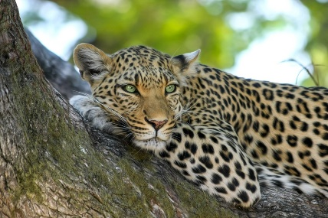Ena najvarnejših držav v Afriki je Bocvana.Ta nekdanja britanska kolonija ima stabilno demokracijo, vsi ljudje govorijo angleško in kriminala ni veliko. Tukaj greš lahko na posebno vožnjo s kanujem, imenovano mokoro, in opazuješ slone, zebre in nilske konje. Tu je tudi raj za opazovanje ptic. Bocvana je zelo ekološko osvečena, kae 38 % ozemlja je zaščitenega zaradi divjih živali.

MADAKASKAR
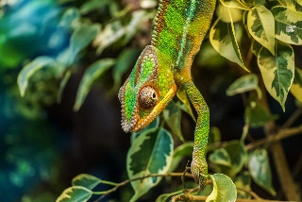Madagaskar je 4. največji otok na svetu in zato mu včasih pravijo tudi šesti kontinent. Je pravi raj za ljubitelje narave, saj lahko tu najdeš številne endemične rastlinske vrste in ogromno orhidej ter baobabov. Tukaj je dom ljubkih lemurjev, ki so postali znani z risanko Madagaskar, ter številnih drugih živalskih vrst, ki jih drugje ne najdeš. Tudi kultura na Madagaskarju je izredno zanimiva, saj prevladujejo plemenska verstva in njihovi običaji, sicer pa je na otoku mešanica arabske, afriške in indijske kulture.

